Справка
по итогам проведения конкурса «А ну- ка, мальчики», посвящённый к празднику «День защитника Отечества» в МКОУ «Митлиурибская основная общеобразовательная школа»

Цели: Основной целью проведения конкурса является целенаправленное формирование у детей высокой социальной активности и патриотизма, верности своему Отечеству, готовности к защите своей Родины

Сроки проведения:22.02.2018 года.
В соответствии с планом 22.02.2018 года в школе проводился конкурс «А, ну-ка, мальчики» ,посвящённый к празднику 23 февраля. 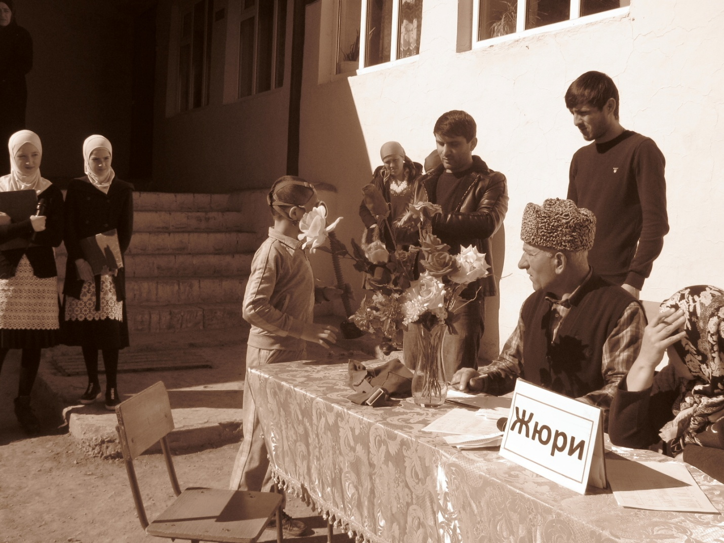 В конкурсе принимали участие учащиеся 5-9 классов отдельными командами. Конкурс был проведён по заранее подготовленной программе по 10 номинациям, для каждой которой были определены баллы. 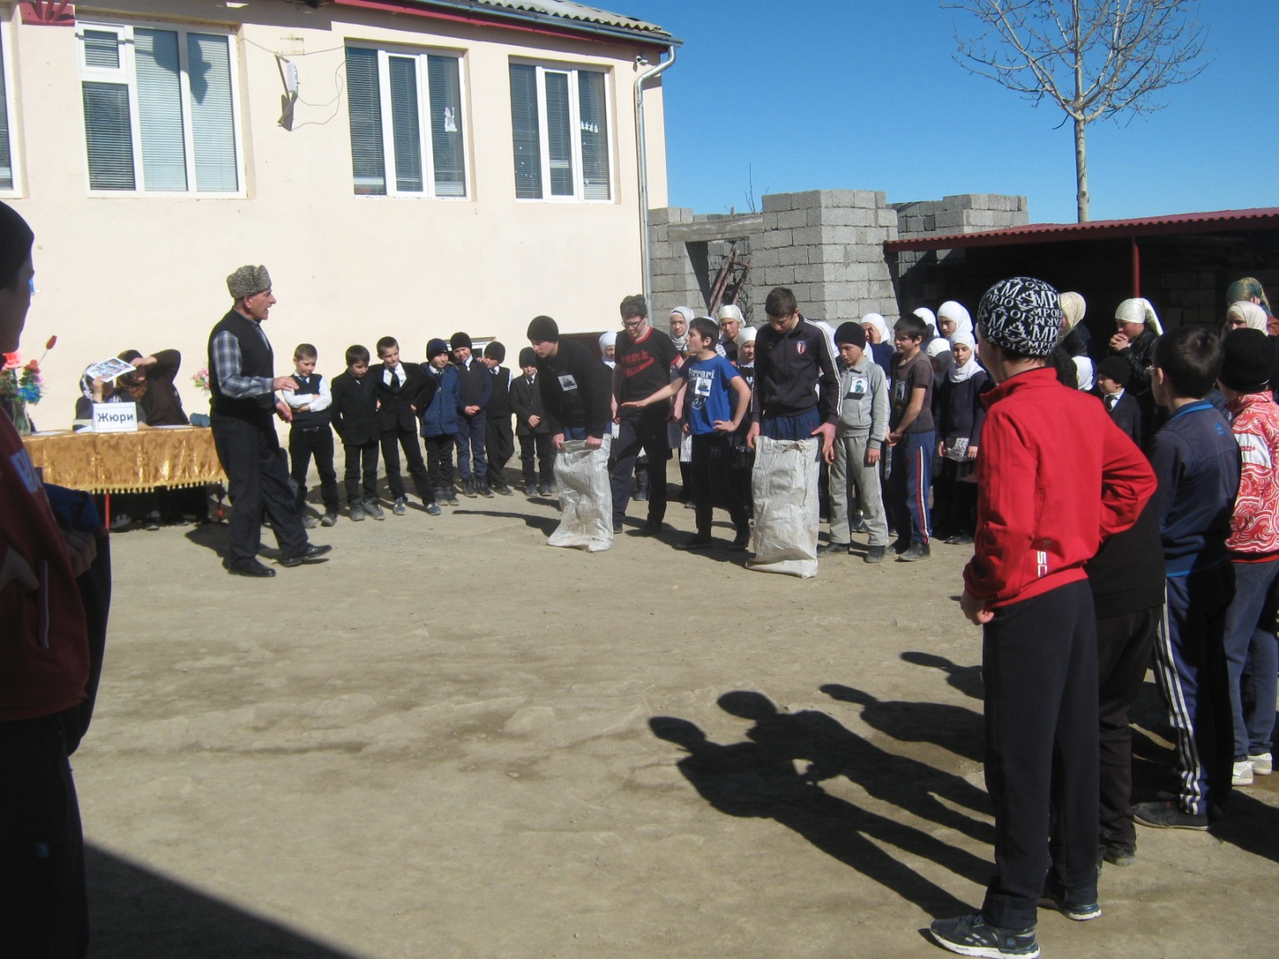
Целью проведения конкурса была: патриотическое воспитание подрастающего поколения, их постепенная подготовка, как защитника Отечества, прививать любовь к Родине. 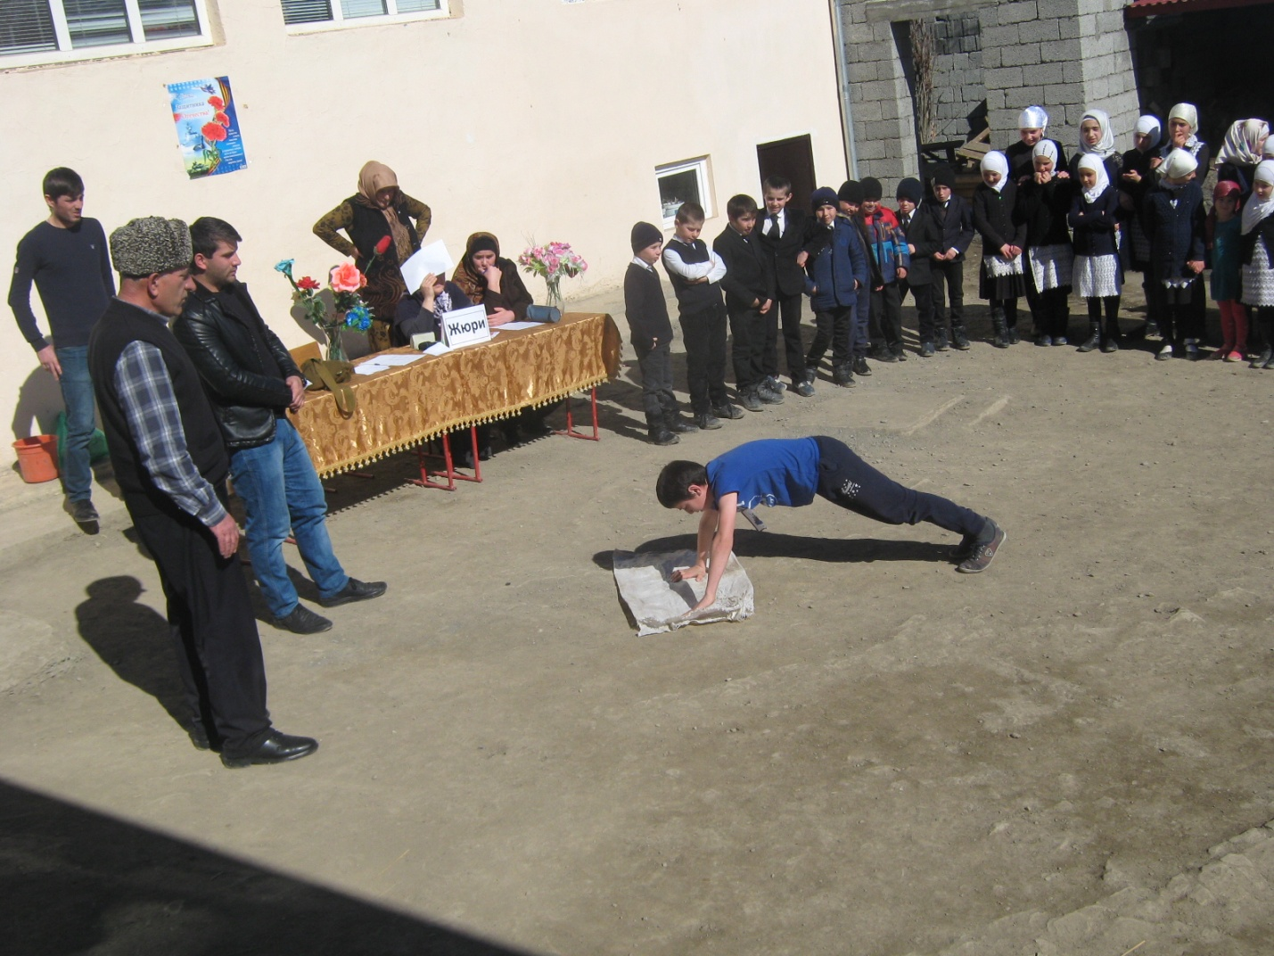 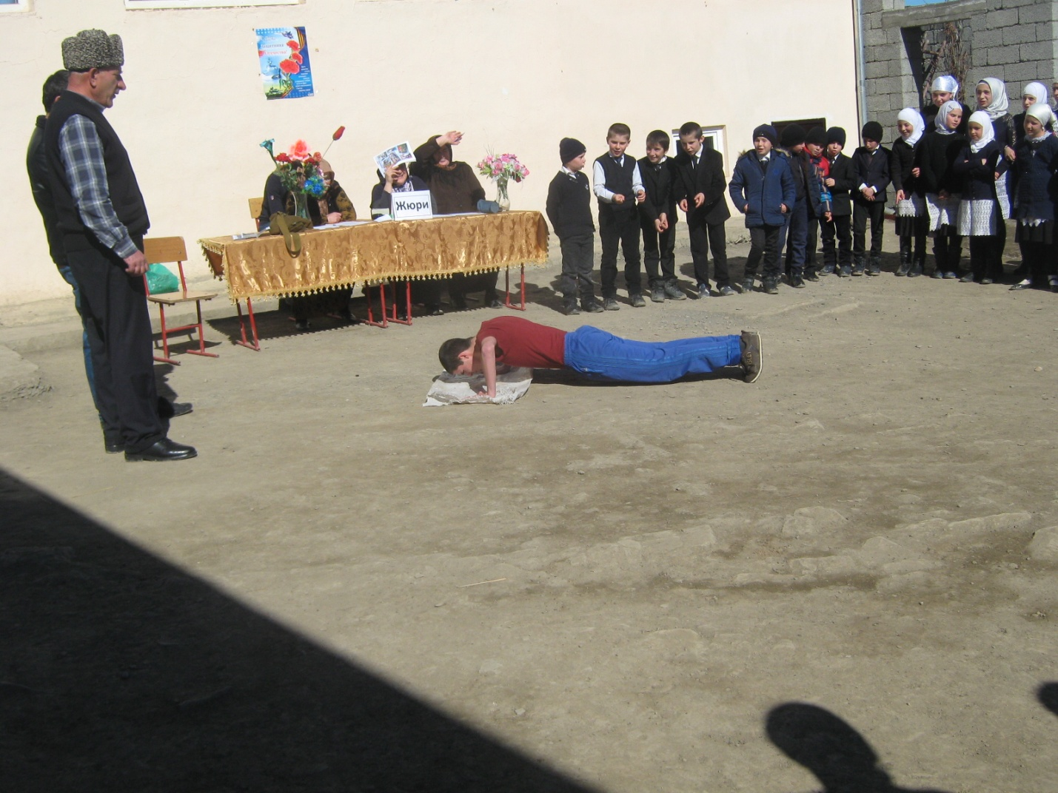 В номинацию были включены такие номера, которые пригодились бы молодёжи в их взрослой жизни. 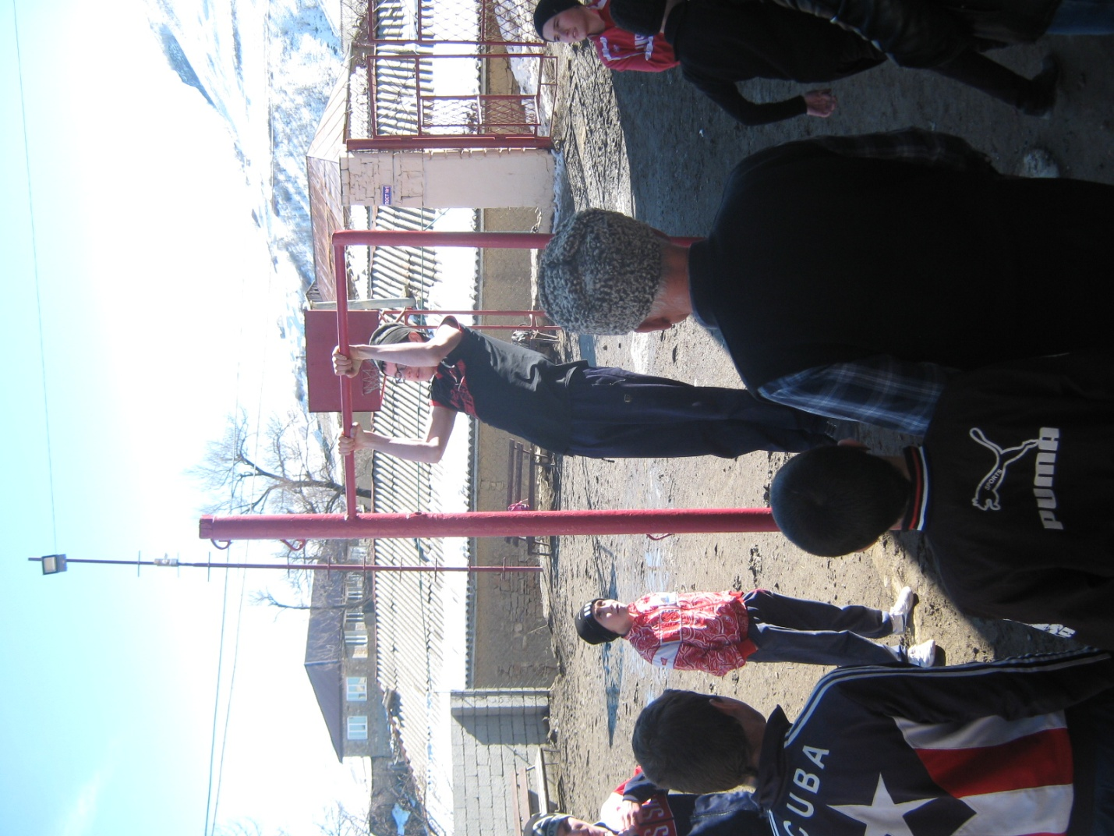 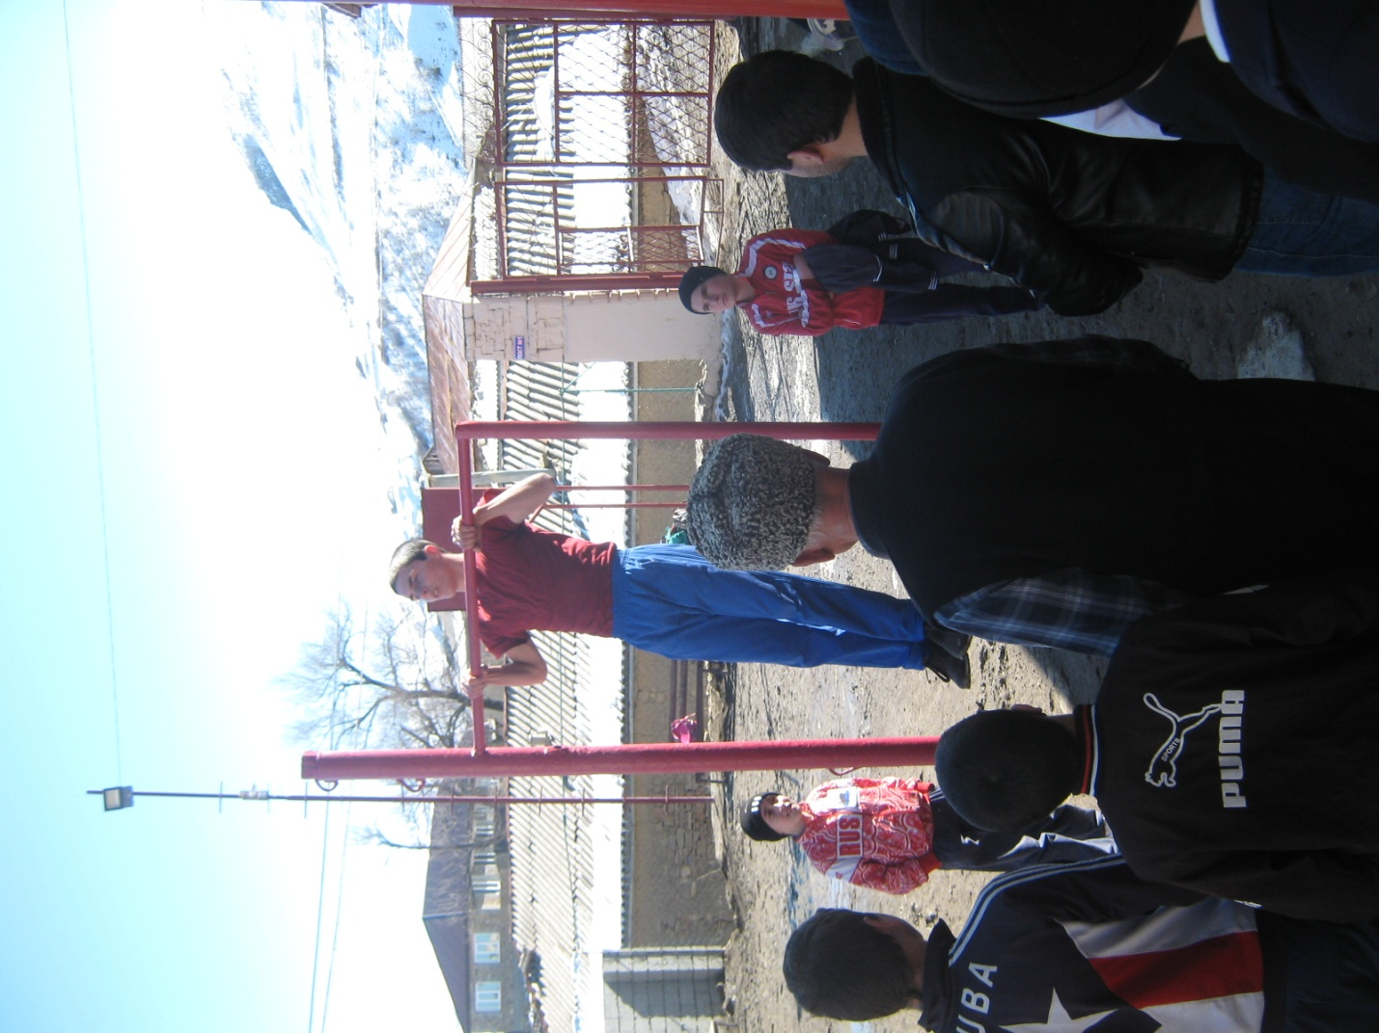Конкурс делился на две части: теоретическая и практическая. В теоретическую часть были включены вопросы “От солдата до маршала» и «Страницы истории отечества»
Захватывающим зрелищем стал конкурс среди мальчиков команды «Моряки» и «Пограничники» « Перетягивание каната» - школьники показали сноровку и ловкость. 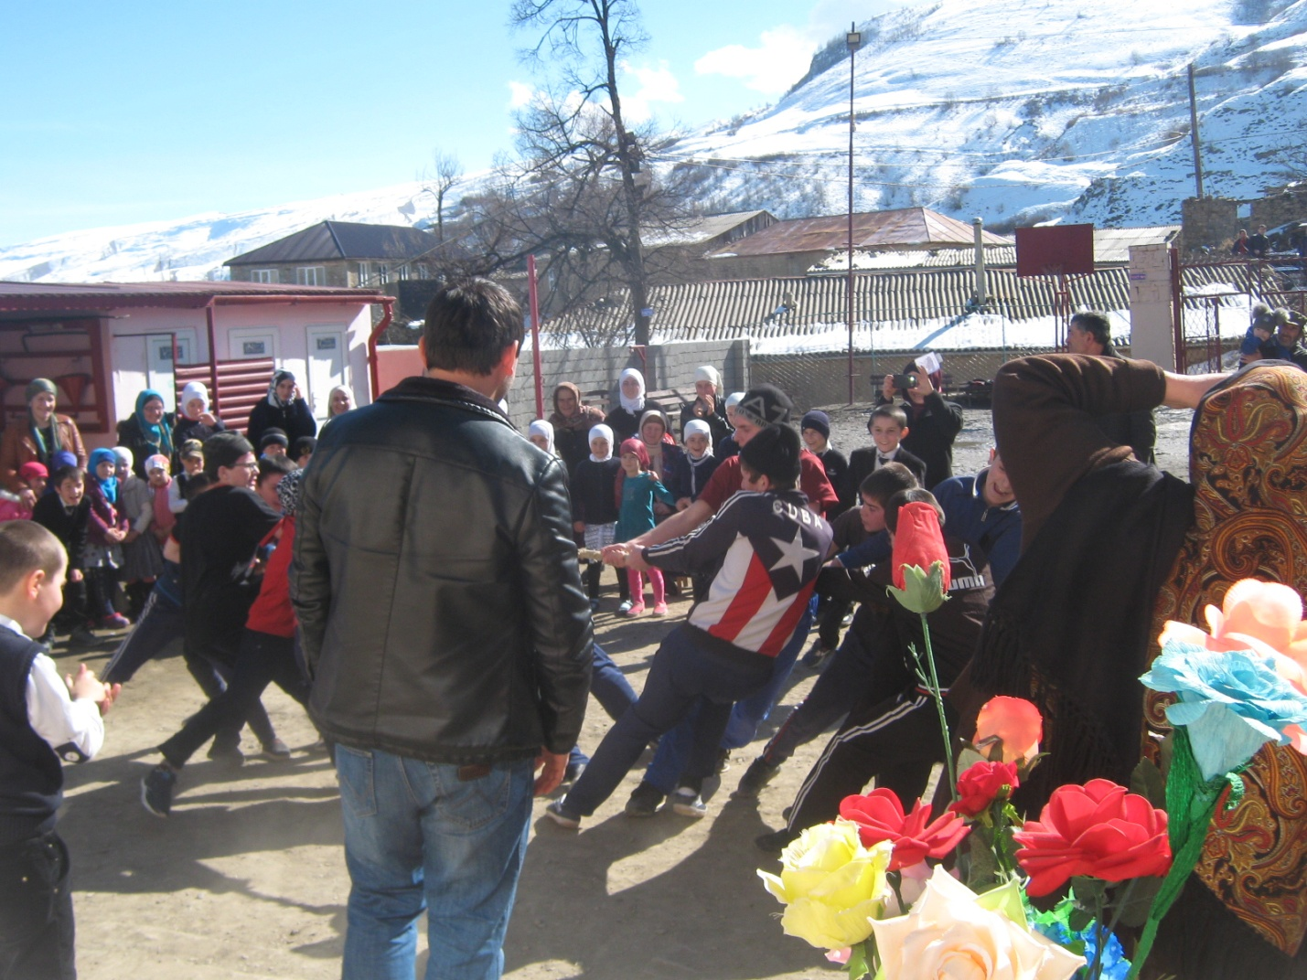
.Хочу отметить, что и практическая часть была подготовлена хорошо и добросовестно. Все участники конкурса подошли к этому мероприятию довольно серьёзно и ответственно. Видно, что классные руководители в отличие от прошлых лет принимали участие при подготовке класса к конкурсу.
Для определения мест был избран жюри. В конце конкурса был подведён итог и распределены места следующим образом : первое место заняла команда «Пограничники» и второе команда «Моряки»
По результатам конкурса командам, занявшие призовые места, были вручены грамоты.
Выводы и рекомендации:
1. Цели и задачи месячника оборонно-массовой и спортивной работы по созданию системы патриотического и духовно-нравственного воспитания в школе считать достигнутыми.
2. Признать работу по организации и проведению месячника хорошей.
3. Продолжить работу по совершенствованию патриотического воспитания учащихся в школе.
4. Информацию по итогам месячника разместить на сайте школы.
5. Ознакомить педагогический коллектив со справкой на совещании при директоре

Зам. дир. по ВР И. Ибрагимов.

